Acht Gründe für die Glaubwürdigkeit der Bibel

Ohne Frage: Die Bibel ist ein außergewöhnliches Buch. Kein anderes Werk hat für vergleichbares Aufsehen in der Weltgeschichte gesorgt. Die Bibel wurde und wird geliebt und gehasst, gedruckt und vernichtet, verbreitet und verboten. Doch hat ein Buch, dessen älteste Schriften fast 3.500 Jahre alt ist, modernen Zeitgenossen überhaupt noch etwas zu sagen? Wie vertrauenswürdig ist die Überlieferung? Im Klartext: Ist die Bibel menschliches Gedankengut oder Gottes Wort?
Klaus Schmidt, Neutestamentler und ehemaliger Bibelübersetzer, nennt acht Gründe, warum er der Bibel Vertrauen schenkt:
Einzigartig in Entstehung und Einheit
Einzigartig in ihrer Überlieferung
Einzigartig in ihrer Verbreitung
Einzigartig in ihrer Aktualität
Qualitativ hochwertige Zeugen
Eintreffende Zukunftsvorhersagen
Archäologie und Geschichte
Erfahrbare Wahrheit

Meine Bibel

Freu dich, wenn du eine Bibel hast! Sie kann dir viele gute Dienste leisten!
Zunächst ist deine Bibel eins von deinen Büchern, die du besitzt. Vielleicht steht sie bei dir zwischen Schulbüchern und Nachschlagewerken wie Lexikon, Atlas, Duden oder Büchern mit Gedichten, Sagen, Erzählungen, Reisebeschreibungen. Trage die wichtigsten in die Skizze auf der nächsten Seite ein! Lies dir erst einmal den Zettel durch und fange bei den Fragen an, die du sofort beantworten kannst. überlege aber immer erst einmal, oder setzt dich mit anderen Konfi´s zusammen und unterhaltet euch darüber. Dann könnt ihr euer Ergebnis eintragen!
Beschreibe deine Bibel ihrem Aussehen nach: Größe, Farbe, Form, Alter, ...
Vergleiche die Bibel mit deinen anderen Büchern und begründe deine Feststellungen!
Deine Bibel kann dir ein Wegweiser für deine Glaubensgespräche sein: Trage deine Ergebnisse erst hier ein und übertrage die Stichworte auf die Skizze, rechte Seite!
Wo schlägst du nach, wenn du nach Jesus gefragt wirst?

Wie begründest du, dass Jesus eine historische Persönlichkeit ist?

Wie haben die Menschen begriffen, dass Jesus »Gottes Sohn« ist?

Welche Namen haben die Jünger Jesus gegeben?

Welche Geschichte(n) der Bibel würdest du anführen, wenn du nach Gott gefragt wirst?

Wo findest du etwas über die Nachfolge im Glauben, über das Leben als Christ?

Suche die Texte heraus zu der Frage: Wie wird man ein Christ?

Was wird von einem Christen erwartet?

Was ist die christliche Gemeinde? Frage 2 Christen, was ihnen die Gemeinde bedeutet! Was sind wichtige Kennzeichen?

Trage in die Skizze ein, welche Fragen dir Nicht-Christen am häufigsten stellen und wie du über Gott und sein Wort redest! Frage Andere wenn du nicht weißt was andere über die Bibel denken.

Deine Bibel will dir das » tägliche Brot« sein. Du kannst sie in » kleinen Bissen« besser »verdauen«. Du wirst regelmäßig » satt«, wenn du sie täglich genießt. Dazu helfen dir Andachtsbücher wie z.B. » Morgenwache«, die » Losungen», » Lichtstrahlen« u.a.
Welche dieser Schriften kennst du? Beschreibe und vergleiche sie!
Welche Anleitung zur Bibellese benutzt du?

Was macht dir beim Bibellesen Mühe? Was verstehst du nicht?
Welche Geschichte der Bibel könnte deine Lieblingsgeschichte sein? Begründe das!

Hast du ein Bibelwort, das dir besonders wichtig ist?

Trage unten in die Skizze ein, welche Hilfsmittel zur Bibellese dir gefallen!
Deine Bibel kann dir auch nutzlos erscheinen. Sie erscheint dir vielleicht auch unverständig und schwer zu lesen. Was müsste passieren, dass du besser verstehst, was da geschrieben steht?
Denke über folgende Tatsachen nach:

Deine Bibel gibt dir Klarheit über dein Leben und gibt dir Hoffnung und Sinn!
Schreibe auf, was dir über Gott wichtig geworden ist!

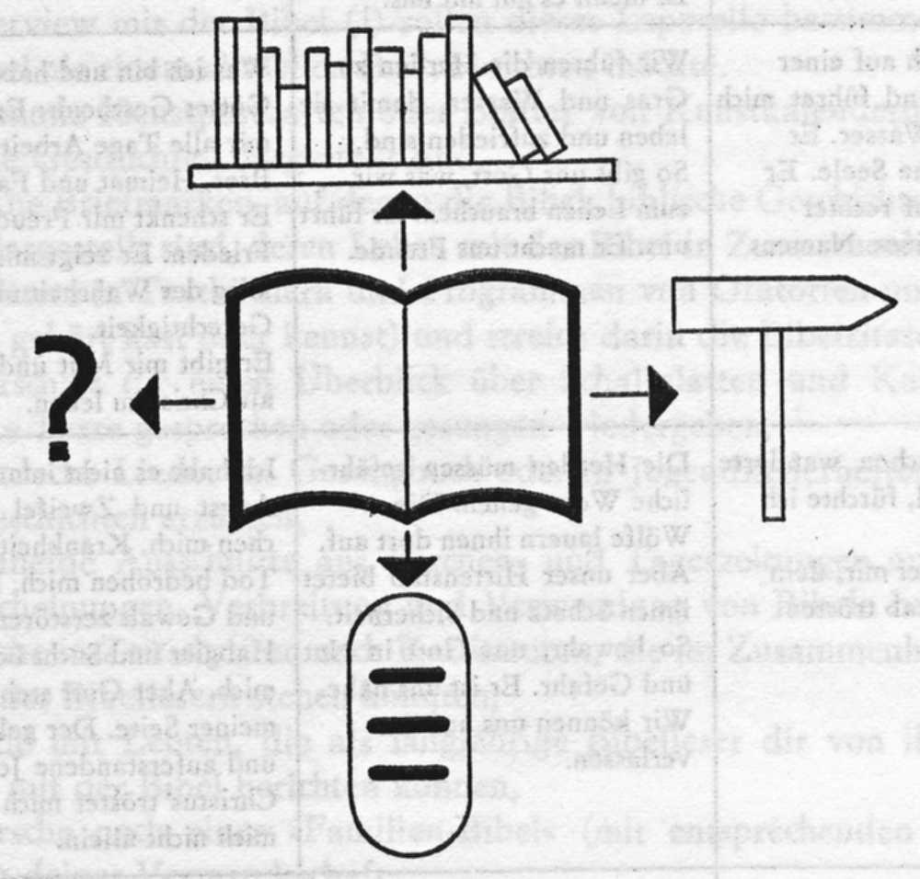

Aufgabe 8.4. 20
Lies Markus 16, 1 – 8 und suche dir eine „Methode“ von den folgenden 3 Möglichkeiten heraus, nach der du dir diesen Text verständlich machst!

Es gibt nicht DIE Methode um die Bibel richtig zu lesen, dennoch kann es eine Hilfe sein, das nach einer Anleitung zu tun.

POTZEK – Methode
1. Beginne mit einem Gebet
2. Lies den Abschnitt laut und langsam vor
3. Nehme den Textabschnitt mit den folgenden Fragen etwas genauer unter die Lupe:
P – Person: Um welche Personen handelt es sich in der Erzählung? Wer ist die Hauptperson, Wer sind Nebenpersonen?
O – Ort: Wo spielt die erzählte Geschichte?
T – Thema: Welches Thema wird behandelt? Gibt es so etwas auch in unserem Leben?
Z – Zeit: Wann spielt die Geschichte?
E – Ereignisse: Was wird berichtet, Welche Ereignisse folgen aufeinander?
K – Kern: Was ist die Kernaussage des Textes?
4. Sagt Gott zum Abschluss, was euch bewegt.

~~~~~~~~~~~~~~~~~~~~~~~~~~~~~~~~~~~~~~~~~~~~~~~~~~~~~~~~~~~~~~~~~~~~~~~~~~~~~

Für unser persönliches Lesen in der Bibel gibt es gute Gründe. Damit wir es immer besser für unser Leben anwenden können ist Luthers Bibelschlüssel eine Hilfe:

- Was kann ich aus dem Bibelwort lernen?

- Wofür kann ich danken?

- Was habe ich zu bekennen / beichten?

- Wofür kann ich beten?

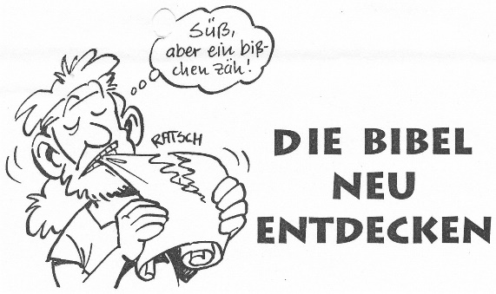
Lesen und verstehen

Zeit nehmen

Beten: „Herr bitte hilf mir, dass ich verstehe, was du mir sagen willst“

Lesen: Was geht ab? . . . . . . . . . . . . . . . . . . . . . . . . . . . . . . . . . . . . . . . . . . . . . .

Nachdenken:
Was sagt der Text über Gott? . . . . . . . . . . . . . . . . . . . . . . . . . . . . . . . . . . . . . . . . . .

Was wird über uns gesagt? . . . . . . . . . . . . . . . . . . . . . . . . . . . . . . . . . . . . . . . . . . . .

Gibt es eine Aufforderung . . . . . . . . . . . . . . . . . . . . . . . . . . . . . . . . . . . . . . . . . . . .

Gibt es ein Versprechen? . . . . . . . . . . . . . . . . . . . . . . . . . . . . . . . . . . . . . . . . . . . . . .

for you?
Was bedeutet das für mich? . . . . . . . . . . . . . . . . . . . . . . . . . . . . . . . . . . . . . . . . . . .

